Magdalena Biernat, 225934

Michał Bojzan, 225960

URZĄDZENIA PERYFERYJNE

Temat laboratorium:

Zasady obsługi modemów i nawiązywania połączeń

Prowadzący: dr inż. Jan Nikodem

1. Modem Pentagram Shadow

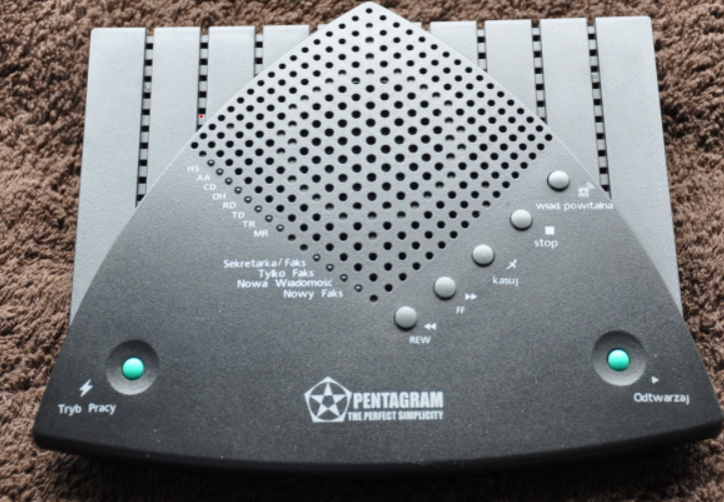

Na modemie znajduje się 8 diod

MR (modem ready), gotowość modemu do współpracy z komputerem

HS (high speed), transmisja z prędkością maksymalną

AA (auto answer), automatyczne odbieranie telefonów, (S0,S1)

OH (on hook), podniesienie słuchawki

RD,TD dane odbierane i transmitowane

CD (carrier detected), obecność nosnej (AT A)

1. GUI programu realizującego komunikacje z modemem. 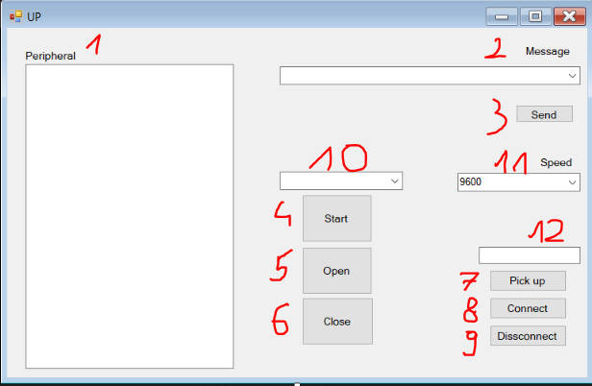
2. W oknie **Peripheal** wyświetlane są wszelkie komunikaty wysyłane przez użytkownika do modemu i przez modem do komputera.
3. W oknie **messege** wpisujemy komendy które chcemy wysłać do modemu
4. Przycisk **Send** służy do wysłania komunikatów wpisanych w oknie meesage.

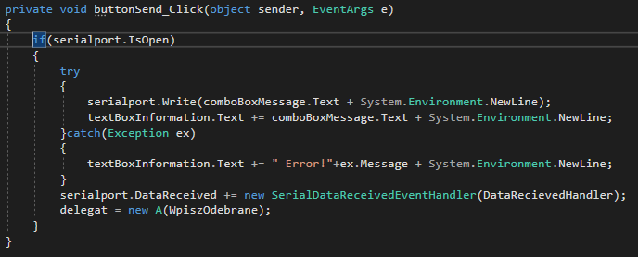

4.Przycisk **Start** tworzy nowy port i wyszukuje aktywne porty.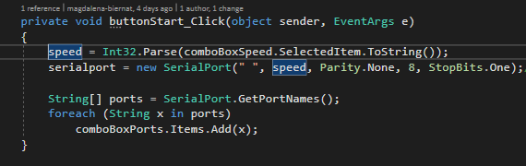

5. Przycisk **Open** otwiera komunikacje pomiędzy komputerem a modemem.

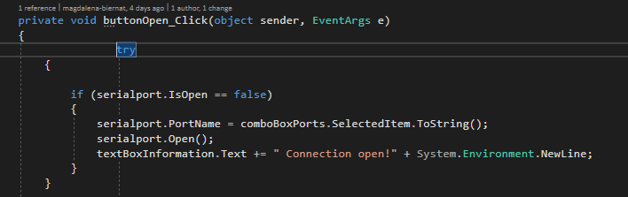

6. Przycisk **Close** zamyka połączenie między modemem a komputerem. 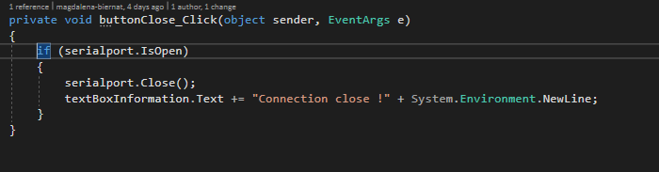

7. Przycisk **Pick up** pozwala odebrac połączenie przychodzące poprzez nadanie komendy ATA. 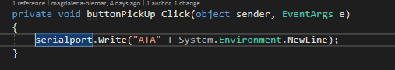

8 Przycisk **Connect** pozwala nawiązać połączenie z innym modemem. 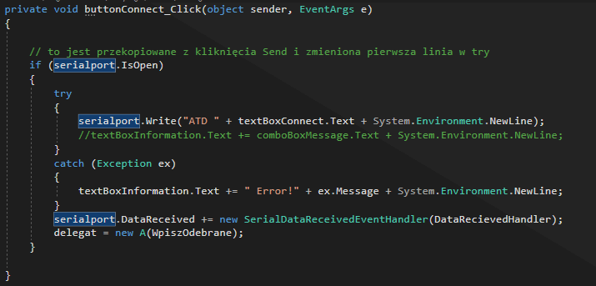

9. Przycisk **Disconnect** kończy połączenie między modemami. 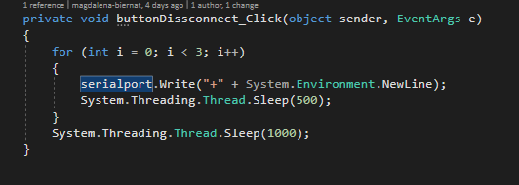

10.Okno w którym są wypisane wszystkie aktywne porty

11.W rubryce **speed** ustalamy predkość transmisj.

3.Wnioski

Połączenie pomiędzy modemami jest analogiczne jak połączenie telefoniczne. Najpierw trzeba podnieść słuchawkę(komenda ATH1) następnie trzeba wybrać numer(ATD) aby połączenie doszło do skutku druga strona musi podnieść słuchawkę(ATH1) i wysłać jakiś sygnał. Na zajęciach udało nam się nawiązać połączenie między modemami poprzez konsolę, natomiast wystąpił błąd przy próbie połączenia za pomocą naszego programu. Podejrzewamy, że wynikało to z błędu w kodzie a mianowicie błąd w użyciu delegatu. Udało nam się również ustalić adresacje modemu i odnaleźć aktywne porty COM.

Zaobserwowaliśmy również zmiany w świeceniu diod. Dioda HS gaśnie gdy prędkość transmisji zostanie ustalona na mniejszą niż 2400.

Dioda MR świeciła się przez cały czas co sygnalizuje gotowość.

Dioda AA świeci się gdy zamienimy stan rejestu S0 na wartość różną od 0.

Dioda OH świeci po wydaniu polecenia ATH1 natomiast gaśnie przy ATH0